Til aktive utøvere i TFIK født 2006 til 2003.
- Trening
Da er vi godt i gang med trening og forberedelser til neste sesong 2016. Vi har opplevd en formidabel økning i interessen for friidrett siste året. Vår gruppe teller nå 50 utøvere; 5 stykker født i 2006, 18 stykker født 2005, 12 stykker født 2004 og 15 stykker født 2003. PGA TRENERMANGEL/SALKAPASITET HAR VI DERFOR MÅTTET INNFØRE BEGRENSET INNTAK.
Vi trener to ganger i uken, mandager kl. 18 – 1930 og torsdager fra 1730 – 19 på Greveskogen. Vi starter alltid ute, og det er derfor viktig at barna har riktig bekledning tilpasset vær og vind. Husk også refleksvest og gjerne hodelykt. De må ha egne sko til innetreningen.
Erik Sørensen, Pål Skyvang, Anne Merete Eie og Tor Ingar Nilsen stiller som trenere på mandager. Iver Hytten og Jens Petter Berntsen er trenere torsdager. Vi har imidlertid bruk for flere foreldre som kan delta som hjelpetrenere. Hovedoppgaven blir å hjelpe til med å passe på/organisere barna samt å rydde inn/ ut apparatene som vi bruker i sirkeltreningen/teknikktrening.
I tillegg trenger vi oppmenn for hvert årskull. Ta kontakt med en av oss dersom du har mulighet til å bidra!
- Stevner og stafetter
Å være med på stevner er morsomt og utfordrende. Barna født i 2006 (10 år) deltar i stevner på lik linje med de øvrige aldersklasser men det foretas ikke rangering. Alle får deltakerpremier.
Fra 11-årsklassen er det også rangering. Hovedformålet med konkurranser er imidlertid å få utvikle seg og konkurrere på egne premisser. Stevnene er først og fremt en sosial arena der barna heier på hverandre når de selv ikke er i aksjon.
Vi ønsker selvsagt at flest mulig av våre medlemmer deltar på noen stevner i løpet av sesongen.
Her er noen av de prioriterte stevnene, det kommer flere etter hvert.
Slottsfjellsstafetten 1. mai er en årlig begivenhet og TFIK var i fjor godt representert med flere lag. Forhåpentligvis kan vi stille med enda flere lag i 2016.
Kristinalekene som vi selv arrangerer på Greveskogen 22. mai.
Bøkeskoglekene i slutten av august på Lovisenlund Stadion i Larvik
KM- vanligvis i september som avslutning på sesongen.
I tillegg er det flere stevner utenfor fylket der våre utøvere pleier å delta. Klubben dekker startkontingent. Det vil komme mer informasjon om påmelding – dette skjer via minidrett.no.
I vinter arrangeres Thon Hotels Tyrvinglekene Innendørs 6. og 7. februar i Bærum Idrettspark – et flott innendørsanlegg for friidrett. 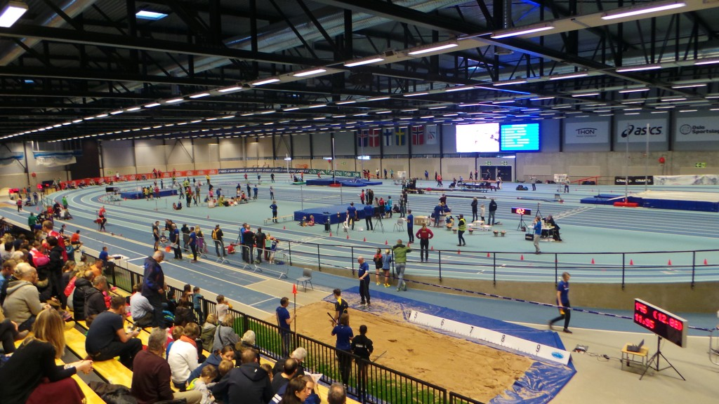
- Forpliktelser
Man må betale trenings- og medlemsavgift til TFIK. Medlemsavgiften fastsettes på årsmøte i februar/mars. Nye utøvere vil få tilsendt faktura fortløpende når de er registrert. De øvrige får faktura etter årsmøte.
Foresatte til alle utøvere som trener i TFIK må stille opp til dugnad i forbindelse med to av våre arrangementer i 2016, det vil si enten Kristinalekene, BDO, Kristinaløpet eller Tønsbergløpet. Dere vil i god tid få beskjed om dato og klokkeslett. TFIK er som alle andre klubber tuftet på frivillighet, og disse arrangementene er viktige for klubbens inntekter og økonomiske grunnlag.
- Klubbtøy
Vi har overtrekksdrakter, t-skjorter, shorts og singlets som kan bestilles fortløpende hos Tom Werner Olsen, mob nr 90602978 eller mail: wernerol@hotmail.no. I tillegg arrangeres to forhåndsannonserte salgskvelder årlig der man kan kjøpe tøy og bag. Klubbtøyet er av merket Trimtex og av god kvalitet. Dere kan se tøyet på klubbens hjemmesider www.tfik.no under fanen TFIK og klubbtøy.
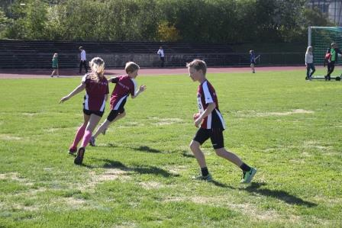
Sist, men ikke minst: Det legges ut informasjon på vår hjemmeside www.tfik.no jevnlig. Det er derfor viktig at dere sjekker hjemmesiden regelmessig, spesielt når konkurransesesongen nærmer seg til våren.
Dere finner mobil nr. og mailadresser til hovedtrenerne på hjemmesiden.
Med vennlig hilsen
Trenerteamet for 2003-2006.

